9. С самого раннего детства важно приучить

детей к чистоте
Следует установить особые правила уборки, которую должны выполнять дети. В глазах детей режим должен быть целесообразным и разумным. Если ты требуешь, чтобы дети в определенный час сходились к обеду и садились за стол вместе с другими членами семьи, то они должны понимать, что такой порядок необходим, чтобы облегчить работу по приготовлению обеда и уборке после него. Если ты требуешь, чтобы дети не оставляли недоеденных кусков, то они должны понимать, что это необходимо из уважения к труду родителей, на деньги которых эти продукты куплены.
Ребенок должен понимать, что подобное требование не пустая родительская прихоть.

10. Держи двери дома открытыми.
Дети не должны чувствовать, что привязаны к дому веревкой. Они должны быть свободными должны чувствовать себя свободными. Двери дома должны быть открыты для входа друзей детей, для выхода детей в более широкий мир соседей, товарищей, друзей, подруг. Необходимо доверять детям, они должны научиться быть самостоятельными, а ведь это совсем непросто. Надо помочь детям выработать у себя чувство личной ответственности за свободный выбор. Если в семье доброе, уважительное отношение друг к другу, родители не злоупотребляют запретами, а больше прибегают к деликатным советам, заинтересованному обсуждению всех семейных дел, дети ничего не будут скрывать от родителей. Это даст родителям прекрасную возможность вовремя предостеречь ребенка от необдуманных поступков.

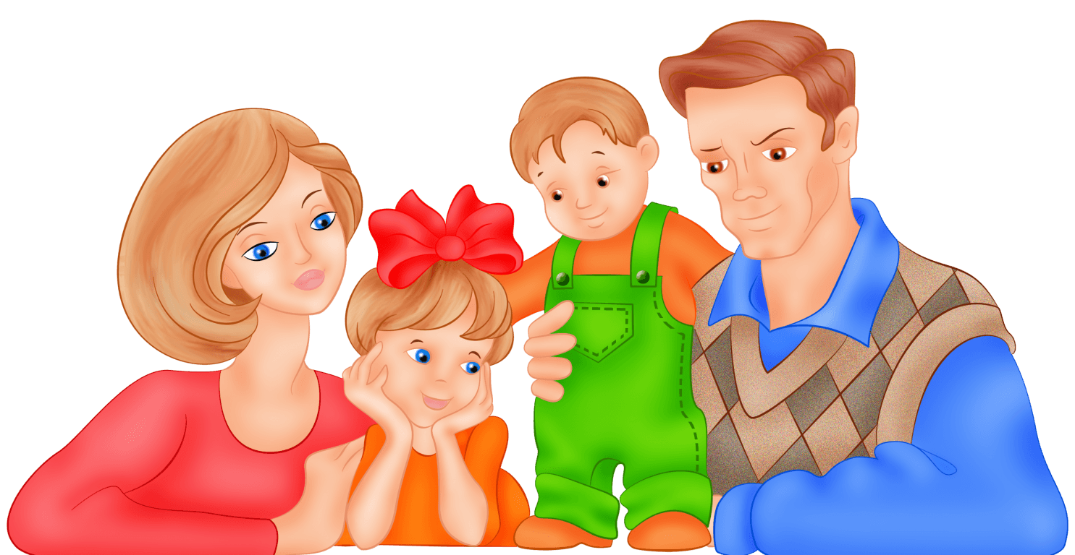

11. Устранить в положенное время
Конечно, грустно, когда дети покидают родное гнездо, но это необходимо для них. Им пришло время жить самостоятельно, и родители должны устраниться, не мешать им. Одно из назначений семьи - выявить в каждом ребенке все лучшее, что в нем есть. Развить и отдать это лучшее на общее благо. Воспроизводство жизни во всех ипостасях и ее изменение к лучшему - общая и конечная цель совместной жизни мужа и жены. А дети, отделившись от вас, начав свою самостоятельную жизнь, начнут новый цикл жизни, для того чтобы жизнь никогда не кончалась.

Никогда не обещайте ребенку, чего нельзя выполнить, и никогда не обманывайте его
К. Д.Ушинский

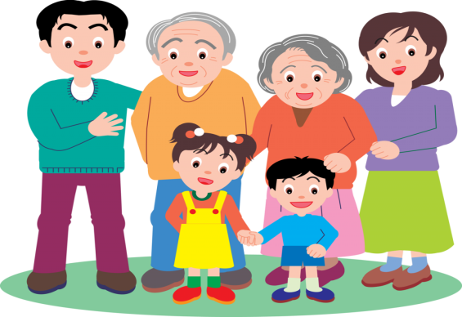

Муниципальное бюджетное дошкольное образовательное учреждение
«Центр развития ребёнка-детский сад № 31«Крепыш»


ЗАПОВЕДИ
СЕМЕЙНОГО ВОСПИТАНИЯ
Наши дети – это наша старость. Правильное воспитание – это наша счастливая старость, плохое воспитание- это наше будущее горе, это наши слёзы, наша вина перед другими людьми…
А.С.Макаренко.

Воспитатель Лисная Н.Ю.

г. Инта
2019 год
1.Принимайте ребенка таким, какой он
есть
Природа создает детей очень прихотливо и сложно, перемешивая в наследственном генном наборе ребенка качества и свойства многих десятков и сотен предков, а не только прямых родителей. Поэтому в одной и той же семье могут родиться и красивые, здоровые и умные дети, и дети, прямо противоположные первым. И каждого ребенка независимо от их качеств родители должны принять с любовью, ибо только деятельная любовь родителей поможет одним детям сохранить и развить свою красоту, ум и здоровье, а другим скорректировать свои недостатки и проявить достоинства.

2.Никогда не приказывайте по прихоти

Не вмешиваться в жизнь ребенка столь же опасно, как и вмешиваться непрестанно. Изводить малыша по пустякам - значит отуплять ребенка: он уже не сможет отличать мелочь от серьезного проступка. И в то же время нельзя пройти мимо этого проступка, ибо ребенок не сможет выработать у себя понимание цены проступков, их последствий. Ребенку полезно испытать горечь ошибок и чувство вины за проступок, чтобы научиться отличать поступки и ошибки от проступков.

3.Никогда не принимайте решения в одиночку

Каждый родитель может вносить предложения, но принимать решения можно лишь при достижении между родителями единогласия. И отец, и мать в равной степени обладают правом вето Когда дети достигли школьного возраста, следует включать их в обсуждение семейных дел. Постепенно они должны получить право не только совещательного, но и решающего голоса в семейном совете.

4. Собственное поведение родителей - самый решающий фактор в воспитании детей.
Особенно вредны для детей шумные и бурные скандалы между родителями: от них дети страдают больше, чем родители.

- Говорите обо всем без боязни и сохраняйте доверие к тому, кто задает каверзные вопросы и противоречит

Разговаривайте, вызывайте детей на разговор: о вашей работе, о домашних делах и счетах, о предстоящем отпуске и т.д. Спорьте, но уважительно, сохраняйте доброе отношение и доверие к тем детям, которые спорят с вами. Радуйтесь, что у них возникают собственные взгляды, свои убеждения, пусть они будут отличными от ваших, лишь бы они были разумными. Умейте признавать свою неправоту. Семья - первая среда для приобщения ребенка к социальной жизни.

- Не допускайте никаких излишеств в подарках детям

Реклама - это бич - осаждает нас. В результате родители разучиваются отказывать детям, хотя отказ приносит больше пользы, ибо учит отличать необходимое от излишнего. Излишество в подарках приучает детей к иждивенчеству по отношению к обществу. Общество не может делать подарки - их надо зарабатывать.

Знаете ли вы, какой самый верный способ сделать вашего ребенка несчастным - это приучить его не встречать ни в чем отказа
Ж.Ж. Руссо.

- Во всем нужно действовать собственным примером
Личный пример, зовущий к подражанию, - единственный способ завоевать уважение детей. Трудно запретить взрослеющему ребенку курить, если сам родитель курит. Нельзя добиться аккуратности и вкуса в одежде девочки, если сама мама неаккуратно и безвкусно одевается.

8.Объединяйтесь, когда нужно преодолеть какие-то трудности, все делайте сообща
Семья - частная республика.
Дети - члены этой республики, и все дела, все радости и беды должны быть общими. Обязанности в семье надо распределить. Мать должна быть организатором семейного дела, руководителем, а не слугой.



